Guía Práctica
Ruta de trekking más conveniente

Contexto
En la actividad descubriste las curvas de nivel y los perfiles topográficos. Estas son dos formas de representar relieves tridimensionales en 2D. Durante la clase se trabajó con un mapa de curvas de nivel donde estas estaban todas conectadas, sin embargo, en un mapa puedes encontrarte curvas de nivel a una misma altura separadas unas de otras, por ejemplo el siguiente mapa.

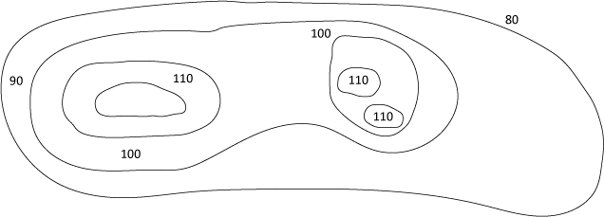

En la siguiente página, repetirás el mismo procedimiento que en la clase para obtener un perfil topográfico a partir de este mapa de curvas de nivel.

Actividad 1
Considera el corte por un plano vertical que pasa por la línea roja de la figura.

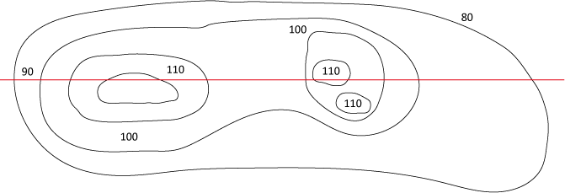

Se construirá entonces el perfil topográfico que se obtiene con el corte de la línea roja, para esto.
- Marca los puntos de intersección entre la línea roja y las curvas de nivel.

- Construye un gráfico con las alturas justo debajo del de curvas de nivel y para cada punto de la intersección, representa su correspondiente en el gráfico de abajo. Si tienes dudas, recuerda lo realizado en clases.

- Esboza el perfil topográfico.

Actividad 2
Considera las siguientes imágenes de curvas de nivel a las cuales se le intersecta un plano vertical (en rojo), para obtener un perfil topográfico.

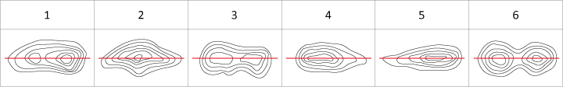
Para los siguientes perfiles topográficos, escribe abajo el número de la imagen con la cual fue construido.

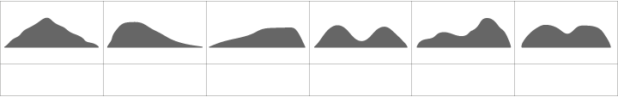

Solucionario
Actividad 1
1 | 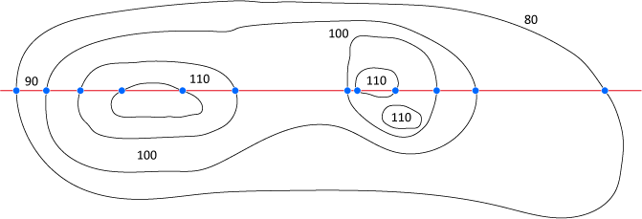
2 | 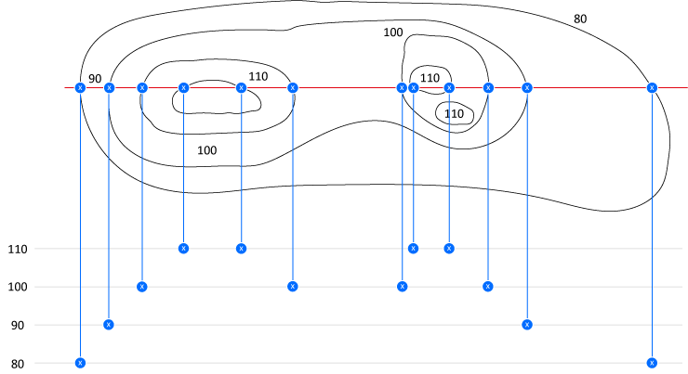
3 | 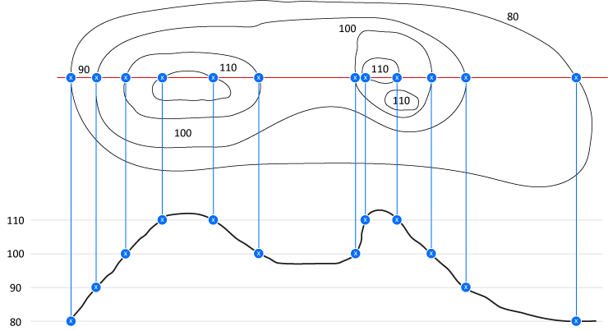
Actividad 2
1 | 